|  |  |  |
| --- | --- | --- |
| Наименование административной процедуры | Вид оплаты | Реквизиты для оплаты |
| 1.14  Регистрация договора аренды (субаренды) нежилого помещения, машино-места и дополнительных соглашений к нему | 0,2 базовой величины | BY79 AKBB 3600 6260 0001 1000 0000  ОАО «АСБ»Беларусбанк» г. Минск, БИК АКВВВY2X  Наименование бенефициара: Главное управление Министерства финансов РБ по Минской области  УНП бенефициара: 600537220  код платежа 04301  код назначения платежа 90101 |
| 9.3.11  Выдача паспорта застройщика (при возведении и реконструкции одноквартирного жилого дома и (или) нежилых капитальных построек в упрощенном порядке) | 25 базовых величин | BY79 AKBB 3600 6260 0001 1000 0000  ОАО «АСБ»Беларусбанк» г. Минск, БИК АКВВВY2X  Наименование бенефициара: Главное управление Министерства финансов РБ по Минской области  УНП бенефициара: 600537220  код платежа 04301  код назначения платежа 90101 |
| 6.1.1  Выдача дубликата документа об образовании, приложения к нему, документа об обучении | 0,1 базовой величины | BY25 AKBB 3642 9442 4151 9660 0000  Получатель Управление по образованию Слуцкого РИК |
| 6.1.2  Выдача в связи с изменением половой принадлежности документа об образовании, приложения к нему, документа об обучении | 0,1 базовой величины | BY25 AKBB 3642 9442 4151 9660 0000  Получатель Управление по образованию Слуцкого РИК |

**Для проведения платежа посредством ЕРИП**

**в пользу Слуцкого районного исполнительного комитета**

1. Войти в АИС «Расчет» (ЕРИП)
2. Выбрать последовательно вкладки:

Административные процедуры, госпошлина, сборы

Минская обл.

Слуцкий райисполком

Физические лица и ИП

АП (1.14) | код услуги 5303891

АП (9.3.1-1) | код услуги 5303901

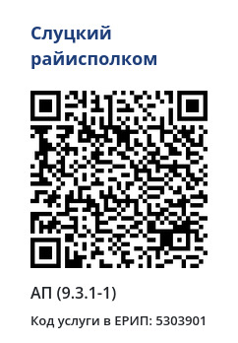

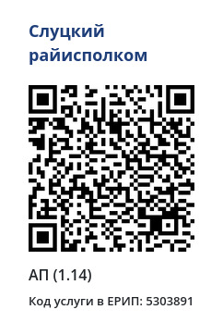

**Для проведения платежа посредством ЕРИП**

**в пользу управления по образованию Слуцкого районного исполнительного комитета**

1. Войти в АИС «Расчет» (ЕРИП)
2. Выбрать последовательно вкладки:

Образование и развитие

Отделы, управления образования

Минская обл.

УОСиТ Слуцкого РИК

Дубликат аттестата | код услуги 5304591

